Мачу-Пикчу
Мачу-Пикчу иногда называют «потерянным городом инков». Город расположен на вершине горного хребта на высоте 2057 метров над долиной реки Урубамбы на территории современного Перу. Этот город был создан как священный горный приют великим правителем инков Пачакутеком приблизительно в 1440 году, и функционировал до 1532 года, когда испанцы вторглись на территорию империи инков. В Мачу-Пикчу не более 200 сооружений: храмы, резиденции, склады и другие помещения для общест-венных нужд. Большей частью они сложены из хорошо обработанного камня, плотно пригнанных друг к другу плит. Полагают, что в нем и вокруг него проживало до 1200 человек, которые поклонялись богу Солнца Инти и возделывали сельскохозяйственные культуры на террасах. Мачу-Пикчу имеет очень четкую структуру. На юго-востоке угадывается комплекс дворцовых построек. В западной части возвышается главный храм с алтарем для жертвоприношений. Напротив него жилой квартал, плотно застроенный двухэтажными домиками. Между ними, как в лабиринте, вьются узкие улочки и лестницы, часто приводящие в тупик или на нависающую над пропастью террасу. Наследники андских культур и по сей день считают Мачу-Пикчу символом их связи с великой цивилизацией прошлого.
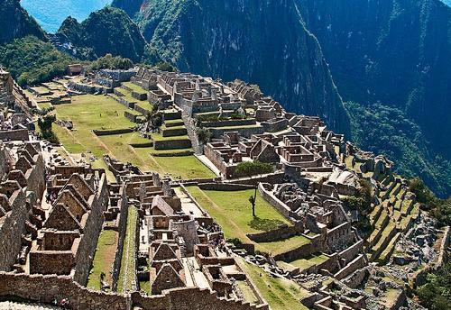

Пирамиды в Гизе
Комплекс пирамид в Гизе находится в пригороде Каира, в Египте. Этот комплекс древних памятников находится на расстоянии около восьми километров по направлению в центр пустыни от старого города Гиза на Ниле. Некрополь состоит из Пирамиды Хуфу (известной как Великая пирамида или пирамида Хеопса), Пирамиды Хафры и Пирамиды Менкаура, а также ряда менее крупных сопровождающих зданий, известных как пирамиды «королев», тротуары и пирамиды долины. Большой Сфинкс расположен на восточной стороне комплекса лицом на восток. Пирамида Хеопса (или Хуфу) — крупнейшая из египетских пирамид, единственное из «Семи чудес света», сохранившееся до наших дней. Первоначально высота пирамиды составляла 146,6 метра, (примерно пятидесятиэтажный небоскреб), однако из-за утраты в результате землетрясения венчающего гранитного блока «пирамидиона» — ее высота к настоящему времени уменьшилась на 9,4 метра и составляет 137,2 метра. Длина стороны пирамиды — 230 метров. Она сложена из примерно 2,3 миллионов каменных кубов, уложенных в 203 яруса (изначально 210). Средний вес камня — 2,5 тонны, но есть и более крупные, чей вес доходил до 15 тонн. Время постройки точно неизвестно.
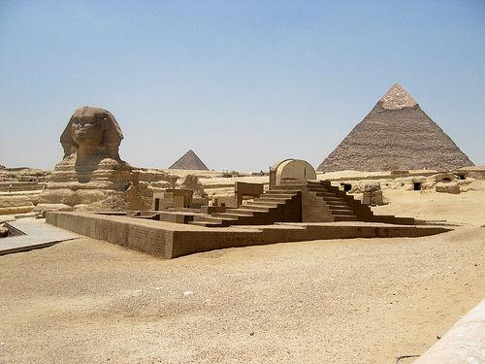

Водопады Игуасу
Водопады Игуасу — это комплекс водопадов на реке Игуасу, расположенный на границе Бразилии и Аргентины . Водопады находятся на границе аргентинского и бразильского национальных парков «Игуасу». Легенда гласит, что Бог хотел жениться на красивой аборигенке по имени Naipu, но она сбежала со своим возлюбленным на каноэ. В гневе Бог разрезал реку, создав водопады, обрекая влюблённых на вечное падение. Водопады были открыты в 1541 г. испанским конкистадором доном Альваро Нуньесом Касесо де Вака, отправившимся в южноамериканские джунгли на поиски золота и приключений. Комплекс имеет ширину 2,7 км и включает в себя примерно 270 отдельных водопадов. Высота падения воды достигает 82 метров, но на большинстве водопадов — чуть больше 60 метров. Крупнейший водопад — Garganta del Diablo («Горло Дьявола») — U-образный обрыв шириной 150 и длиной 700 метров. В окрестностях Игуасу расположен национальный парк, где посетители могут осматривать живую природу и растительность. На реках Паране и Игуасу проводятся экскурсии на лодках. Можно также посетить дамбу Итайпу, одну из самых больших гидроэлектростанций в мире.

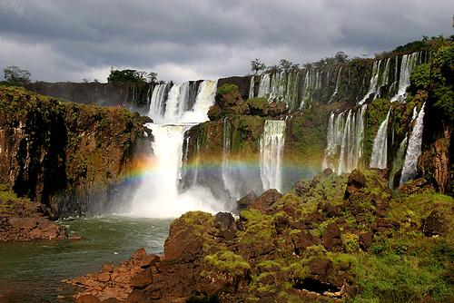

Тадж-Махал
Тадж-Махал — мавзолей-мечеть в Индии. Время строительства относится примерно к 1630-1652 гг. Внутри мавзолея расположены две гробницы — шаха и его жены. Место их захоронения находится там же, где и гробницы, но под землей. Тадж-махал представляет собой пятикупольное сооружение высотой 74 м на платформе, с 4 минаретами по углам , к которому примыкает сад с фонтанами и бассейном. Стены выложены из полированного полупрозрачного мрамора и самоцветов. Были использованы бирюза, агат, малахит, сердолик. Мрамор имеет такую особенность, что при ярком дневном свете он выглядит белым, на заре он выглядит розовым, а в лунную ночь серебристым. Мавзолей имеет многочисленные символы, скрытые в его архитектуре и планировке. Так, например, на воротах, через которые заходят посетители Тадж-Махала в парковый комплекс, окружающий мавзолей, высечена цитата из Корана, обращённая к праведникам и заканчивающаяся словами «войди в мой рай. С левой стороны от усыпальницы находится мечеть из красного песчаника. Весь комплекс имеет осевую симметрию.

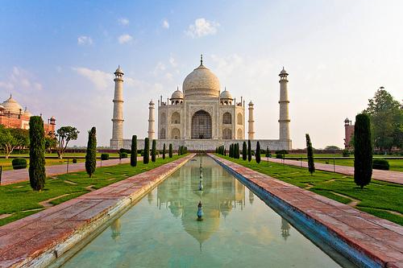

Гранд-Каньон
Гранд-Каньон, или Великий каньон, Большой каньон — один из глубочайших каньонов в мире. Находится на плато Колорадо, штат Аризона, США, прорезан рекой Колорадо в толще известняков, сланцев и песчаников. Длина каньона 446 километров, ширина колеблется от 6 до 29 километров, глубина — до 1600 метров. Изначально, река Колорадо текла по равнине, но в результате движения земной коры около 65 миллионов лет назад плато Колорадо поднялось. В результате поднятия плато, изменился угол наклона течения реки Колорадо, вследствие чего увеличилась ее скорость и способность разрушать породу, лежащую на её пути. Прежде всего, река размыла верхние известняки, а потом принялась за более глубокие и древние песчаники и сланцы. Так около 5-6 млн. лет назад образовался Гранд-Каньон. Каньон и сейчас растет из-за продолжающейся эрозии. Коренные жители Америки (индейцы) знали о Гранд-Каньоне еще тысячи лет назад. К первым признакам жизни людей в каньоне относят наскальные изображения, которые были созданы индейцами около 3 тысяч лет назад. В 1540 году Гранд-Каньон был обнаружен группой испанских солдат, под командованием Гарсии Лопеса де Карденаса, путешествующих в поисках золота. Первая научная экспедиция к Гранд-Каньону, возглавляемая Джоном Уизли Пауэллом, была проведена в 1869 году. Пауэлл исследовал и описал каньон. В 1903 году каньон посетил президент США Теодор Рузвельт, он же объявил его национальным памятником в 1909 году.
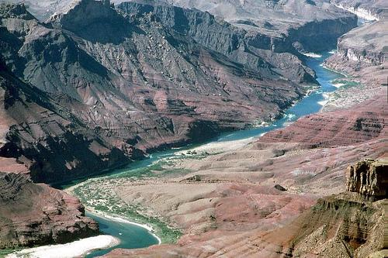

Запретный город
Запретный город — самый обширный дворцовый комплекс в мире. Находится в центре Пекина. 24 императора китайских династий Мин и Цин правили отсюда. Комплекс был построен в начале XV века, общая площадь 720 тыс. м2. Он окружен стеной длиной в 3400 м и высотой в 8 м, а также вокруг рвом с водой, который называется «Золотая вода». Дворцовый комплекс насчитывает 9999 комнат. Комплекс разделен на Внутренний дворец и Внешний дворец. Основные помещения Внешнего дворца, где император выполнял свои государственные функции, залы: Верховной гармонии, Полной гармонии и Сохранения гармонии. Во Внутреннем дворце располагались жилые помещения императоров, императриц, наложниц, принцев и принцесс. Основные помещения этой части Запретного города залы: Небесной чистоты, Объединения и мира, Земного спокойствия. Здесь же находятся три императорских сада: Долголетия, Доброты и Спокойствия, Императорский сад. Многочисленные элементы архитектуры Запретного города несут в себе глубокий философский и религиозный смысл. Так, к примеру, желтый цвет всегда символизирует Императора и его власть; все главные залы дворцов сгруппированы по три — число, которое символизирует Небеса, а количество ярусов пагоды всегда указывает на статус здания. Сейчас Запретный город находится под покровительством Дворцового Музея и открыт для посетителей.

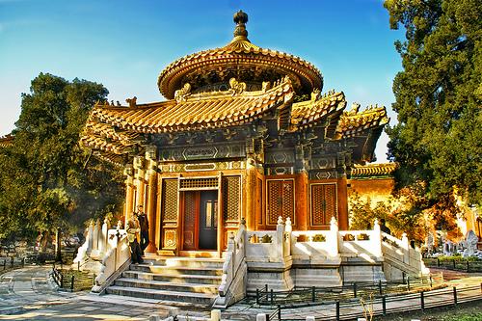

Колизей
Колизей (лат. Colosseum) — самый большой из древнеримских амфитеатров и одно из самых примечательных сооружений в мире. Находится в Риме. Постройка амфитеатра была начата в 70 году н.э. императором Веспасианом после его побед в Иудее. Cтроительство было завершено в 80 году сыном последнего — императором Титом. Открытие Колизея было ознаменовано играми. Амфитеатр представляет в плане эллипс, середина которого занята ареной и окружающими ее концентрическими кольцами мест для зрителей. Длина его наружного эллипса равняется 524 м, длина арены — 85 м, её ширина 53 м; высота стен — от 48 до 50 метров. При таких размерах он мог вместить в себя до 87000 зрителей. Долгое время Колизей был для жителей Рима и приезжих главным местом увеселительных зрелищ: бои гладиаторов, звериные травли, морские сражения . Нашествия варваров привели его в запустение и положили начало его разрушению. На него стали смотреть как на источник добывания строительного материала. Лучшее отношение к величественному памятнику древнего зодчества началось только с середины XVIII столетия, и первым принявшим его под свою защиту был папа Бенедикт XIV. Он посвятил его Страстям Христовым как место, обагренное кровью многих христианских мучеников, и приказал водрузить посреди его арены громадный крест. Этот крест был удален из Колизея лишь в 1874 году. С большим вниманием охраняется Колизей нынешним итальянским правительством, так как стал символом Рима и одним из популярнейших туристических объектов.

